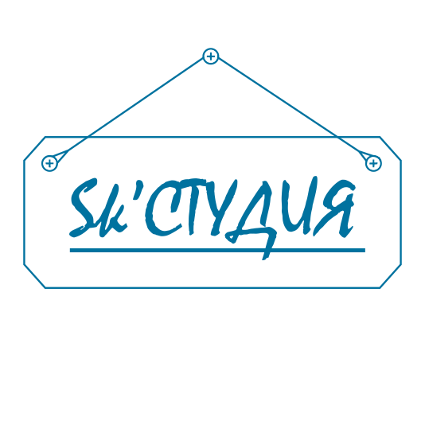
Анкета на разработку графической конструкции (логотип, фирменный стиль, дизайн макет рекламной продукции)
Для более четкого определения целей, стоящих перед нами при работе по созданию Вашего фирменного стиля или разработке логотипа, мы предлагаем Вам заполнить эту анкету. Это поможет нам сформировать представление о Вашей компании, клиентах, товарах и услугах, чтобы эффективно подготовиться к работе.
Пожалуйста, вдумчиво и максимально подробно ответьте на вопросы, которые представлены ниже. Если какие-либо из вопросов анкеты покажутся Вам сложными, обратитесь к нам за разъяснениями. Мы гарантируем Вам полную конфиденциальность представленной информации о Вас и о Вашей деятельности.
Анкета не является техническим заданием и служит только для ориентировочного определения бюджета проекта.
Максимально четко заполненный бриф помогает составить более полную картину о работе, определить целии задачи проекта. Если некоторые вопросы вызовут у вас затруднения, пожалуйста, обратитесь для разъяснений.

1. ОБЩАЯ ИНФОРМАЦИЯ
1.1. Полное название компании, которое
будет в логотипе. Дополнительный текст, который должен быть в логотипе (расшифровка, дата основания)

1.2. Контактное лицо (Ф.И.О., должность,
e-mail, телефон)

1.3. Срок на разработку (планируемая дата начала и завершения работ)
1.4. Официальный сайт компании (если есть)
1.5. Бюджет, который заложен для данного
вида работ
2. ПРОДУКТ
2.1. Краткое описание товара/услуги

2.2. Целевая аудитория (основные характеристики потребителя)
2.3. Конкуренты (желательно с указанием адресов сайтов)
2.4. Конкурентные преимущества вашего
продукта/услуги

2.5. Какая идея и смысл заложены в название компании
3. ЗАДАЧИ
3.1. Каких целей предполагается достичь
с помощью данного проекта?
3.2. Цели разработки нового логотипа (обновление имиджа, увеличение узнаваемости и популярности, вывод на рынок нового товара, др.)

3.3. Каковы сильные и слабые стороны существующего логотипа (если таковой имеется)?

4. ВЫБОР СТИЛИСТИКИ
4.1. Образ будущего стиля (строгий корпоративный стиль, развлекательный,
минималистичный, динамичный, молодежный)

4.2. Укажите несколько работ, которые
могут послужить примером по стилю
(с уточнениями деталей)

4.3. Пожелания по логотипу (шрифтовой, геральдика, варианты с расшифровкой,
в один цвет)

4.4. Примеры понравившихся логотипов
с указанием конкретных деталей (композиция, цвета, типографика, идея)

4.5. Предполагаемое использование
и перечень основных носителей, обязательных к разработке (визитки, конверты, бланк письма, оформление транспорта, бейджи, компакт-диск, др.)

4.6. Цветовая гамма (желательные
и нежелательные цвета)
4.7. Образы, графические элементы,
которых следует избегать в работе

5. ДОПОЛНЕНИЯ
5.1. Укажите дополнительную информацию, которая на ваш взгляд могла бы быть полезной при разработке логотипа

Какую компоновку, по-вашему мнению, должен иметь Ваш логотип?
 | { } Шрифтовое начертание |  | { } Шрифтовое начертание + орнамент
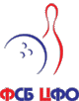 | { } Знак + Шрифтовое начертание | 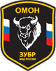 | { } Герб, эмблема
 | { } Вензель |  | { } другое:

Пожелания по шрифтовой части логотипа:
 | { } Элегантные шрифты с засечками
 | { } Прямые наборные шрифты без засечек
 | { } Шрифты, в которых толщина всех линий одинакова
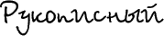 | { } Шрифты, имитирующие человеческий почерк
 | { } Орнаментальные шрифты
 | { } Имитация трафаретных надписей
 | { } Шрифты с обратным акцентом (тонкими верт. линиями)
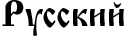 | { } Имитация старинных форм букв
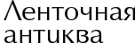 | { } Элегантные шрифты без засечек
 | { } другое:

